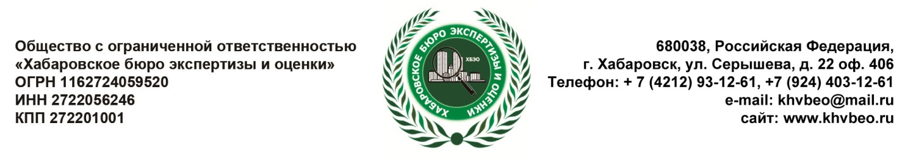
Документы, необходимые для оценки объектов промышленного и коммерческого назначений:
- Паспорт Заказчика
- Свидетельство о государственной регистрации права и/или
- Договор купли-продажи
- Договор дарения
- Договор мены
- Выписка из Единого государственного реестра недвижимости (ЕГРН) об основных характеристиках на объект недвижимости
- Справка о балансовой стоимости объекта оценки
- Справка об эксплуатационных расходах
постоянные
- налог на землю, арендная плата за пользование земельным участком
- налог на имущество
- платежи по страховке недвижимости и т.д.
переменные
- расходы на содержание помещения
- расходы на заработную плату и т.д.
расходы на замещение
- Сведения об арендаторах (при наличии)
- Реквизиты балансодержателя

Земельный участок
- Свидетельство о государственной регистрации права и/или
- Договор купли-продажи
- Договор дарения
- Договор мены
- Договор аренды
- Выписка из Единого государственного реестра недвижимости (ЕГРН) об основных характеристиках на объект недвижимости

